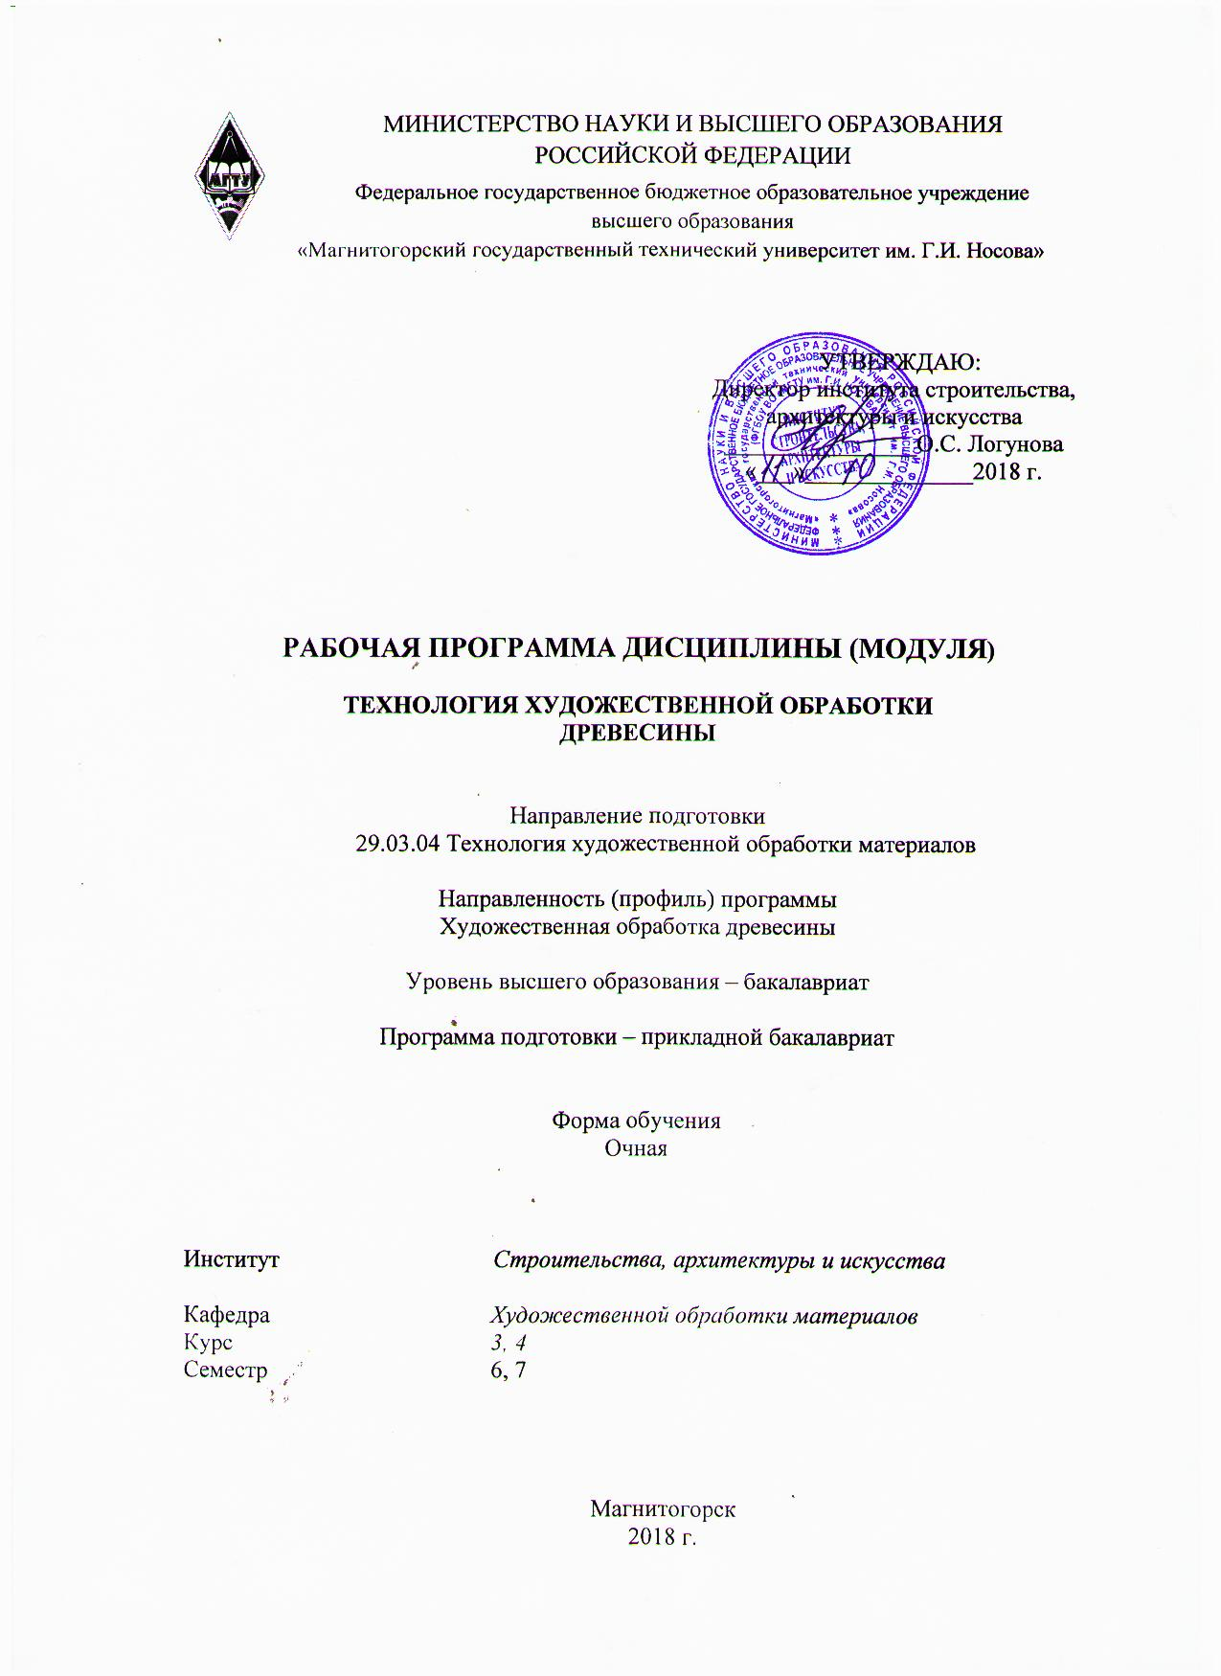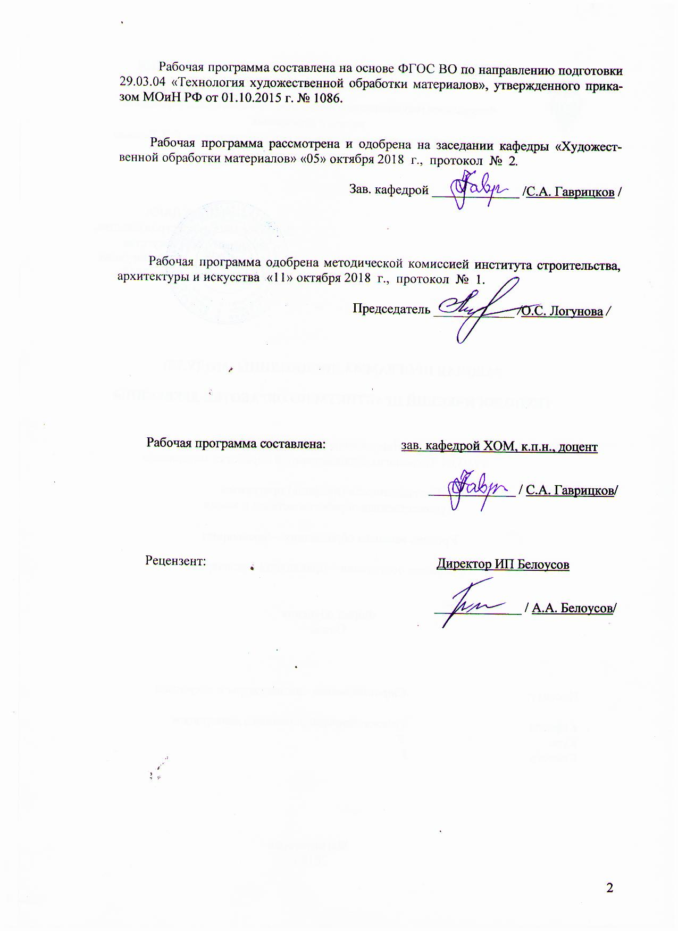

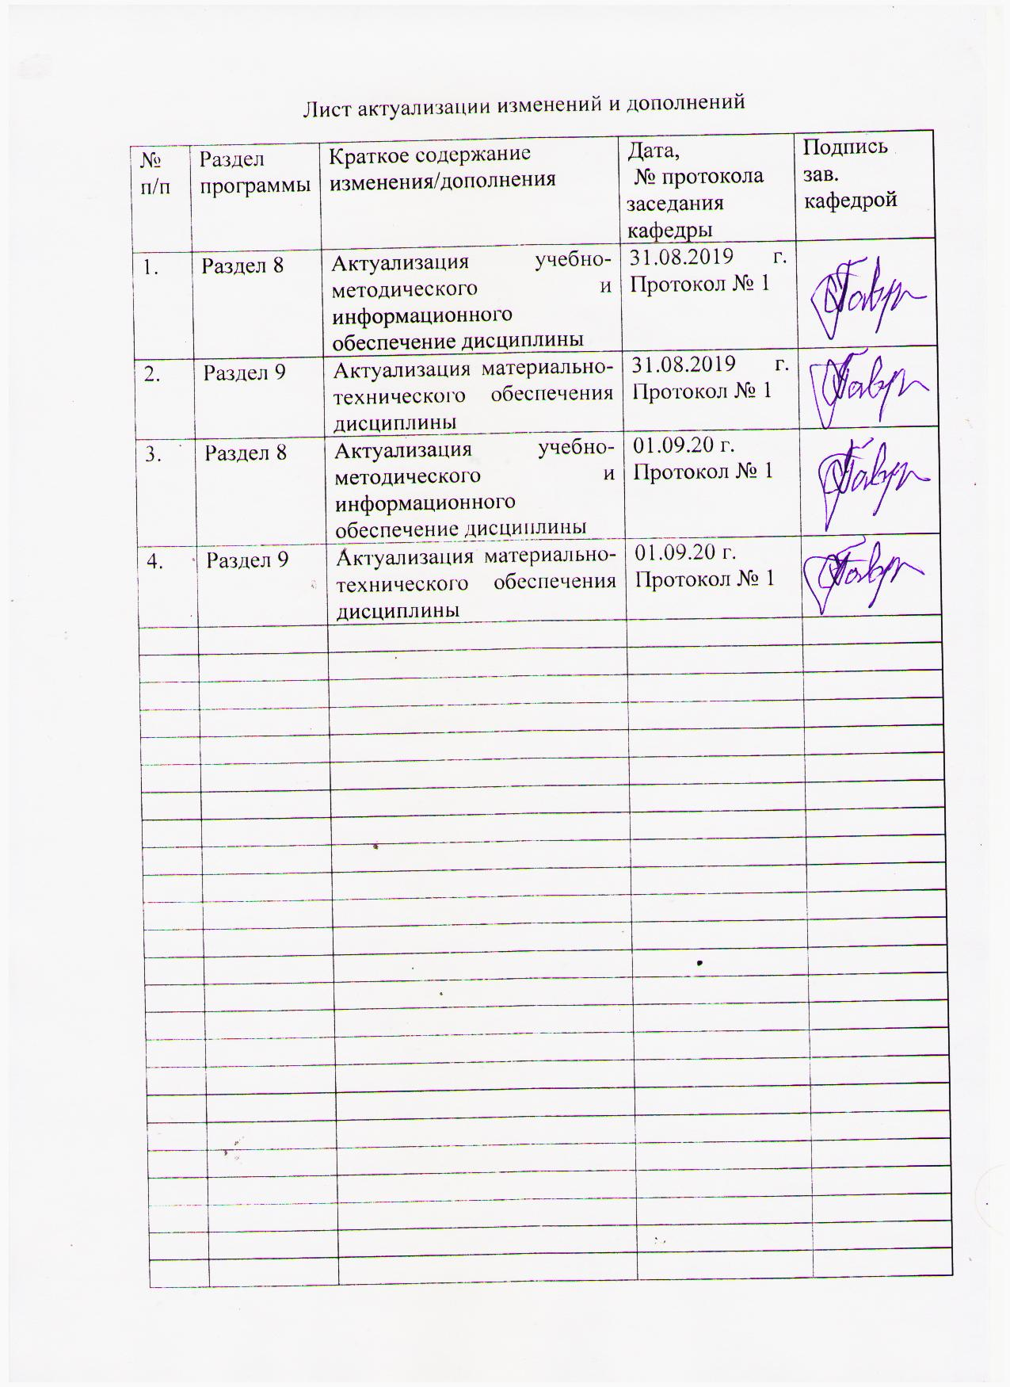

1 Цели освоения дисциплины (модуля)
Целью освоения дисциплины «Технология художественной обработки древесины» является формирование практических умений и навыков резьбы по дереву и овладение студентами необходимым и достаточным уровнем компетенций для решения технологических задач в различных областях профессиональной деятельности, а также для дальнейшего самообразования.

2 Место дисциплины (модуля) в структуре образовательной программы
подготовки бакалавра
Дисциплина Б1.В.ДВ.05.01 «Технология художественной обработки древесины» входит в вариативную часть блока 1 образовательной программы по направлению подготовки 29.03.04 «Технология художественной обработки материалов», профиль «Художественная обработка древесины».
Для изучения дисциплины необходимы знания (умения, владения), сформированные в результате изучения дисциплин: «Оборудование для реализации ТХОМ», «История художественной обработки материалов», «Основы технологии художественной обработки материалов», «Художественное материаловедение», «Технология обработки материалов», «Технология изготовления изделий из древесины», «Декоративно-прикладные технологии Урала», а также при прохождении практик: «Учебная - практика по получению первичных профессиональных умений и навыков, в том числе первичных умений и навыков научно-исследовательской деятельности» и «Производственная - практика по получению профессиональных умений и опыта по профессии рабочего».
Знания (умения, владения), полученные при изучении данной дисциплины будут необходимы в освоении следующих курсов: «Технологии оценки качества художественно-промышленных изделий», «Современные технологии художественной обработки материалов», «Традиционные технологии художественной обработки материалов», «Технология изготовления сувенирных изделий из различных материалов», «Технология декоративной обработки материалов», «Художественная обработка традиционных материалов», при прохождении производственной - практики по получению профессиональных умений и опыта профессиональной деятельности», а также при подготовке к государственной итоговой аттестацией (государственный экзамен, защита ВКР).

3 Компетенции обучающегося, формируемые в результате освоения
дисциплины (модуля) и планируемые результаты обучения
В результате освоения дисциплины (модуля) «Технология художественной обработки древесины» обучающийся должен обладать следующими компетенциями:
Структурный  элемент  компетенции | Планируемые результаты обучения
ПК-2 - способностью к выбору оптимального материала и технологии его обработки для изготовления готовых изделий
Знать | - требования к организации рабочего места для резьбы по дереву, порядок работы, общие требования безопасности труда и производственной санитарии;  - требования к выбору материала для резных изделий;  - основные инструменты и приспособления для выполнения резьбы;  - последовательность выполнения резьбы по дереву
Уметь | - организовывать рабочее место для резьбы по дереву;  - выполнять порядок работы, общие требования безопасности труда и производственной санитарии;  - производить выбор материала для выполнения резьбы по дереву;  - применять основные инструменты и приспособления для выполнения резьбы по дереву;  - последовательно выполнять резьбу по дереву
Владеть | - практическими навыками организации рабочего места для резьбы по дереву;  - практическими навыками выбора и работы с материалами для резьбы по дереву;  - практическими навыками работы с основными инструментами и приспособлениями для резьбы по дереву;  - техниками резьбы по дереву
ПК-7 - способностью к проектированию и созданию художественно-промышленных изделий, обладающих эстетической ценностью, к разработке, проектированию художественных или промышленных объектов
Знать | - методы и приемы проектирования резных изделий из древесины;  - процесс создания резных изделий из древесины
Уметь | - разрабатывать и проектировать резные изделия из древесины с требуемыми функциональными и эстетическими свойствами
Владеть | - методами сбора и обработки информации в рамках производственных задач, при создании проектов резных изделий из древесины

4 Структура и содержание дисциплины (модуля)
Общая трудоемкость дисциплины составляет 5 зачетных единиц 180 акад. часов, в том числе:
– контактная работа – 87,1 акад. часов:
– аудиторная – 87 акад. часа;
– внеаудиторная – 0,1 акад. часа.
– самостоятельная работа – 92,9 акад. часов.

Раздел/ тема  дисциплины | Семестр | Аудиторная  контактная работа  (в акад. часах) |  |  | Самостоятельная работа (в акад. часах) | Вид самостоятельной  работы | Форма текущего контроля успеваемости и  промежуточной аттестации | Код и структурный  элемент  компетенции
Раздел/ тема  дисциплины | Семестр | лекции | лаборат.  занятия | практич. занятия
- Раздел.  Введение. Организация рабочего места и правила безопасной работы | 6 | - | - | - | - | - | - | -
1.1. Тема: Организация рабочего места для резьбы по дереву. Порядок работы, общие требования безопасности труда и производственной санитарии | 6 | - | 1 | - | 1 | - Подготовка к лабораторной работе.  - Поиск дополнительной информации по заданной теме (работа с библиографическим материалом, справочниками) | Устный опрос | ПК-2 – зув
Итого по разделу | 6 | - | 1 | - | 1 | - | Устный опрос | -
2. Раздел.  Резьба по дереву, как вид декоративно-прикладного искусства | 6 | - | - | - | - | - | - | -
2.1. Тема: Виды художественной резьбы по дереву: плосковыемчатая, плоскорельефная, рельефная, прорезная, скульптурная, домовая | 6 | - | 2 | - | 4 | - Подготовка к лабораторной работе.  - Поиск дополнительной информации по заданной теме (работа с библиографическим материалом, справочниками) | Проверка индивидуальных заданий | ПК-2 – зув
2.2. Тема: Материалы, используемые при художественной резьбе по дереву. Выбор и подготовка материала | 6 | - | 4/2И | - | 4 | - Подготовка к лабораторной работе.  - Поиск дополнительной информации по заданной теме (работа с библиографическим материалом, справочниками) | Проверка индивидуальных заданий | ПК-2 – зув
2.3. Тема: Инструменты и приспособления для резьбы по дереву | 6 | - | 4/2И | - | 4 | - Подготовка к лабораторной работе.  - Поиск дополнительной информации по заданной теме (работа с библиографическим материалом, справочниками) | Проверка индивидуальных заданий | ПК-2 – зув
2.4. Тема: Виды узоров в геометрической трехгранно-выемчатой резьбе: «треугольники», «цепочка», «витейка», «змейка», «квадраты», «соты», «звездочки», «ромбы», «сияния». Техника выполнения | 6 | - | 40/22И | - | 8 | - Подготовка к лабораторной работе.  - Поиск дополнительной информации по заданной теме (работа с библиографическим материалом, справочниками) | Проверка индивидуальных заданий | ПК-2 – зув
Итого по разделу | 6 | - | 50/22И | - | 21 | - | Проверка индивидуальных заданий | -
Итого за семестр | 6 | - | 51/22И | - | 21 | - | Проверка индивидуальных заданий
3. Раздел.  Разработка и техника выполнения орнаментов плосковыемчатой геометрической резьбы по дереву | 7 | - | - | - | - | - | - | -
3.1. Разработка орнаментов геометрической резьбы по дереву | 7 | - | 8/4И | - | 40 | - Подготовка к лабораторной работе.  - Поиск дополнительной информации по заданной теме (работа с библиографическим материалом, справочниками) | Проверка индивидуальных заданий | ПК-2 – зув;  ПК-7 - зув
3.2. Тема: Техника выполнения орнаментов геометрической резьбы по дереву | 7 | - | 28/10И | - | 31,9 | - Подготовка к лабораторной работе.  - Поиск дополнительной информации по заданной теме (работа с библиографическим материалом, справочниками) | Проверка индивидуальных заданий | ПК-2 – зув;  ПК-7 - зув
Итого по разделу | 7 | - | 36/14И | - | 71,9 | - | Проверка индивидуальных заданий | ПК-2 – зув;  ПК-7 - зув
Итого за семестр | 7 | - | 36/14И | - | 71,9 | - | Промежуточная аттестация (зачет с оценкой) | ПК-2 – зув;  ПК-7 - зув
Итого по дисциплине | 7, 8 | - | 87/36И | - | 92,9 | - | Промежуточная аттестация (зачет с оценкой) | ПК-2 – зув;  ПК-7 - зув

36И – в том числе, часы, отведенные на работу в интерактивной форме

5 Образовательные и информационные технологии
Реализация компетентностного подхода предусматривает использование в учебном процессе активных и интерактивных форм проведения занятий в сочетании с внеаудиторной работой с целью формирования и развития профессиональных навыков обучающихся.
При обучении студентов дисциплине «Технология художественной обработки древесины» следует осуществлять следующие образовательные технологии:
1. Традиционные образовательные технологии ориентируются на организацию образовательного процесса, предполагающую прямую трансляцию знаний от преподавателя к студенту (преимущественно на основе объяснительно-иллюстративных методов обучения).
Форма учебных занятий с использованием традиционных технологий:
Лабораторная работа – организация учебной работы с реальными материальными и информационными объектами, экспериментальная работа с аналоговыми моделями реальных объектов.

6. Учебно-методическое обеспечение самостоятельной работы студентов
По дисциплине «Технология художественной обработки древесины» предусмотрена аудиторная и внеаудиторная самостоятельная работа обучающихся.
Аудиторная самостоятельная работа студентов предполагает выполнение практических работ.

Аудиторные лабораторные работы (АЛР):
АЛР №1 «Организация рабочего места для резьбы по дереву. Порядок работы, общие требования безопасности труда и производственной санитарии»
Прослушать вводный инструктаж в учебной мастерской по обработке древесины:
- Общие требования безопасности труда для резчика натуральной древесины;
- Общие требования производственной санитарии для резчика натуральной древесины;
- Организация рабочего места резчика;
- Порядок работы в учебной мастерской по обработке древесины.

АЛР №2 «Виды художественной резьбы по дереву: плосковыемчатая, плоскорельефная, рельефная, прорезная, скульптурная, домовая»
Познакомиться с видами художественной резьбы по дереву:
- Плосковыемчатая;
- Плоскорельефная;
- Рельефная;
- Прорезная;
- Скульптурная;
- Домовая.

АЛР №3 «Материалы, используемые при художественной резьбе по дереву. Выбор и подготовка материала»
Познакомиться с породами древесины, используемыми в художественной резьбе:
- Породы древесины;
- Физико-механические свойства древесины;
- Пороки древесины;
- Выбор и подготовка материала для резьбы.

АЛР №4 «Инструменты и приспособления для резьбы по дереву»
Познакомиться с инструментами и приспособлениями, используемыми для резьбы по дереву:
- Основные и вспомогательные инструменты;
- Приспособления;
- Заточка и правка режущего инструмента.

АЛР №5 «Виды узоров в геометрической трехгранно-выемчатой резьбе: «треугольники», «цепочка», «витейка», «змейка», «квадраты», «соты», «звездочки», «ромбы», «сияния». Техника выполнения»
- Выполнить резьбу элементов плосковыемчатой геометрической трехгранно-выемчатой резьбы («треугольники», «цепочка», «витейка», «змейка», «квадраты», «соты», «звездочки», «ромбы», «сияния»).

АЛР №6 «Разработка орнаментов геометрической резьбы по дереву»
Разработать орнамент плакетки по собственному замыслу, используя элементы плосковыемчатой резьбы.
Проект выполнить вручную простым карандашом или гелиевой ручкой на бумаге. Перенести рисунок на деревянную заготовку размером 200x150.

АЛР №7 «Техника выполнения орнаментов геометрической резьбы по дереву»
Выполнить геометрическую резьбу разработанного орнамента.

Индивидуальные домашние задания (ИДЗ):
Для организации самостоятельной работы необходимы следующие условия:
- готовность студентов к самостоятельному труду;
- мотивация получения знаний;
- наличие и доступность всего необходимого учебно-методического и справочного материала;
- система регулярного контроля качества выполненной самостоятельной работы;
- консультационная помощь преподавателя.
Активная самостоятельная работа студентов возможна только при наличии серьёзной и устойчивой мотивации. Самый сильный мотивирующий фактор – подготовка к дальнейшей эффективной профессиональной деятельности.
Устный опрос применяется для оперативного наблюдения за реакциями и поведением студентов. Позволяет алгоритмически более гибко опрашивать студентов. По ходу исследования можно достаточно гибко менять тактику и содержание опроса, что позволяет получить разнообразную информацию о студенте.

ИДЗ №1 «Организация рабочего места для резьбы по дереву. Порядок работы, общие требования безопасности труда и производственной санитарии»
Найти и изучить в учебной, научной литературе и Интернете требования техники безопасности и охраны труда при выполнении различных видов резьбы. Найти отличия и заполнить таблицу, содержащую следующие графы:
- Вид резьбы по дереву;
- Общие требования безопасности труда для резчика;
- Общие требования производственной санитарии для резчика;
- Организация рабочего места резчика;
- Порядок работы в учебной мастерской.

ИДЗ №2 «Виды художественной резьбы по дереву: плосковыемчатая, плоскорельефная, рельефная, прорезная, скульптурная, домовая»
Найти и изучить в учебной, научной литературе и Интернете виды художественной резьбы по дереву. Заполнить таблицу, содержащую следующие графы:
- Вид резьбы по дереву;
- Область применения;
- Визуальная информационная модель (пять изображений по каждому виду резьбы).

ИДЗ №3 «Материалы, используемые при художественной резьбе по дереву. Выбор и подготовка материала»
Найти и изучить в учебной, научной литературе и Интернете породы древесины, используемые для резьбы. Заполнить таблицу, содержащую следующие графы:
- Порода древесины;
- Физические свойства древесины (цвет, блеск, текстура, плотность);
- Механические свойства древесины (твердость, прочность);
- Пороки древесины;
- Визуальная информационная модель (дерево, цвет, текстура).

ИДЗ №4 «Инструменты и приспособления для резьбы по дереву»
Найти и изучить в учебной, научной литературе и Интернете инструменты и приспособления, используемые для резьбы по дереву. Заполнить таблицу, содержащую следующие графы:
- Вид резьбы по дереву;
- Основные инструменты;
- Вспомогательные инструменты;
- Приспособления;
- Визуальная информационная модель (инструменты; приспособления).

ИДЗ №5 «Виды узоров в геометрической трехгранно-выемчатой резьбе: «треугольники», «цепочка», «витейка», «змейка», «квадраты», «соты», «звездочки», «ромбы», «сияния». Техника выполнения»
Выполнить разметку элементов на заготовке размером 100x200 для плосковыемчатой геометрической резьбы: «треугольники», «цепочка», «витейка», «змейка», «квадраты», «соты», «звездочки», «ромбы», «сияния».

ИДЗ №6 «Разработка орнаментов геометрической резьбы по дереву»
- Разработать орнамент плосковыемчатой геометрической резьбы по собственному замыслу, используя три элемента резьбы.
- Перенести рисунок на деревянную заготовку размером 200x150.

7 Оценочные средства для проведения промежуточной аттестации
а) Планируемые результаты обучения и оценочные средства для проведения промежуточной аттестации:
Структурный элемент  компетенции | Планируемые результаты обучения | Оценочные средства
ПК-2 - способностью к выбору оптимального материала и технологии его обработки для изготовления готовых изделий
Знать | - требования к организации рабочего места для резьбы по дереву, порядок работы, общие требования безопасности труда и производственной санитарии;  - требования к выбору материала для резных изделий;  - основные инструменты и приспособления для выполнения резьбы;  - последовательность выполнения резьбы по дереву | Теоретические вопросы:  1. Общие требования организации рабочего места для резьбы по дереву.  2. Правила работы при выполнении резьбы.  3.Общие требования безопасности труда и производственной санитарии при выполнении резьбы.  4. Общие правила выбора материала для резьбы по дереву.  5. Факторы, влияющие на пригодность или непригодность использования материала для резьбы.  6. Ручной инструмент для резьбы по дереву.  7. Последовательность выполнения плосковыемчатой геометрической резьбы по дереву.
Уметь | - организовывать рабочее место для резьбы по дереву;  - выполнять порядок работы, общие требования безопасности труда и производственной санитарии;  - производить выбор материала для выполнения резьбы по дереву;  - применять основные инструменты и приспособления для выполнения резьбы по дереву;  - последовательно выполнять резьбу по дереву | Практические задания:  1. Самостоятельно найти и изучить в учебной, научной литературе и Интернете требования техники безопасности и охраны труда при выполнении различных видов резьбы. Найти отличия и заполнить таблицу, содержащую следующие графы:  - Вид резьбы по дереву;  - Общие требования безопасности труда для резчика;  - Общие требования производственной санитарии для резчика;  - Организация рабочего места резчика;  - Порядок работы в учебной мастерской.  2. Самостоятельно найти и изучить в учебной, научной литературе и Интернете виды художественной резьбы по дереву. Заполнить таблицу, содержащую следующие графы:  - Вид резьбы по дереву;  - Область применения;  - Визуальная информационная модель (пять изображений по каждому виду резьбы по дереву).  3. Самостоятельно найти и изучить в учебной, научной литературе и Интернете породы древесины, используемые для резьбы. Заполнить таблицу, содержащую следующие графы:  - Порода древесины;  - Физические свойства древесины (цвет, блеск, текстура, плотность);  - Механические свойства древесины (твердость, прочность);  - Пороки древесины;  - Визуальная информационная модель (дерево, цвет, текстура).  4. Самостоятельно найти и изучить в учебной, научной литературе и Интернете инструменты и приспособления, используемые для резьбы по дереву. Заполнить таблицу, содержащую следующие графы:  - Вид резьбы по дереву;  - Основные инструменты;  - Вспомогательные инструменты;  - Приспособления;  - Визуальная информационная модель (инструменты; приспособления).  5. Самостоятельно найти и изучить в учебной, научной литературе и Интернете информацию о правилах и последовательности выполнения резьбы. Заполнить таблицу, содержащую следующие графы:  - Вид резьбы по дереву;  - Правила выполнения резьбы;  - Последовательность выполнения резьбы.  6. . Выполнить элементы плосковыемчатой геометрической резьбы:  «треугольники», «цепочка», «витейка», «змейка», «квадраты», «соты», «звездочки», «ромбы», «сияния».
Владеть | - практическими навыками организации рабочего места для резьбы по дереву;  - практическими навыками выбора и работы с материалами для резьбы по дереву;  - практическими навыками работы с основными инструментами и приспособлениями для резьбы по дереву;  - техниками резьбы по дереву | Практические задания:  1. Выполнить резьбу орнамента, разработанному по собственному замыслу, используя элементы плосковыемчатой геометрической.
ПК-7 - способностью к проектированию и созданию художественно-промышленных изделий, обладающих эстетической ценностью, к разработке, проектированию художественных или промышленных объектов
Знать | - методы и приемы проектирования резных изделий из древесины;  - процесс создания резных изделий из древесины | Теоретические вопросы:  1. Методы проектирования;  2. Способы решения проектного задания;  3. Способы создания орнаментов для резных изделий.  4. Техники исполнения художественно-проектного предложения.  5. Последовательность выполнения плосковыемчатой геометрической резьбы по дереву.
Уметь | - разрабатывать и проектировать резные изделия из древесины с требуемыми функциональными и эстетическими свойствами | Практические задания:  1. Выполнить разметку элементов на заготовке размером 100x200 для плосковыемчатой геометрической резьбы: «треугольники», «цепочка», «витейка», «змейка», «квадраты», «соты», «звездочки», «ромбы», «сияния».
Владеть | - методами сбора и обработки информации в рамках производственных задач, при создании проектов резных изделий из древесины | Практические задания:  1. Разработать орнамент плосковыемчатой геометрической резьбы по собственному замыслу, используя элементы геометрической резьбы.  - Перенести рисунок на деревянную заготовку размером 200x150.

б) Порядок проведения промежуточной аттестации, показатели и критерии оценивания:
Промежуточная аттестация по дисциплине «Технология художественной обработки древесины» включает теоретические вопросы, позволяющие оценить уровень усвоения обучающимися знаний, и практические задания, выявляющие степень сформированности умений и владений, проводится в форме диф. зачета.
Диф. зачет по данной дисциплине проводится:
- по вопросам, которые охватывают теоретические основы дисциплины и позволяющие оценить уровень усвоения обучающимися знаний.
- защита практических заданий проводится в публичной форме непосредственно на лабораторных занятиях, позволяющая оценить степень сформированности умений и владений.
Показатели и критерии оценивания зачета с оценкой:
– на оценку «отлично» (5 баллов) – обучающийся демонстрирует высокий уровень сформированности компетенций, всестороннее, систематическое и глубокое знание учебного материала, свободно выполняет практические задания, свободно оперирует знаниями, умениями, применяет их в ситуациях повышенной сложности.
– на оценку «хорошо» (4 балла) – обучающийся демонстрирует средний уровень сформированности компетенций: основные знания, умения освоены, но допускаются незначительные ошибки, неточности, затруднения при аналитических операциях, переносе знаний и умений на новые, нестандартные ситуации.
– на оценку «удовлетворительно» (3 балла) – обучающийся демонстрирует пороговый уровень сформированности компетенций: в ходе контрольных мероприятий допускаются ошибки, проявляется отсутствие отдельных знаний, умений, навыков, обучающийся испытывает значительные затруднения при оперировании знаниями и умениями при их переносе на новые ситуации.
– на оценку «неудовлетворительно» (2 балла) – обучающийся демонстрирует знания не более 20% теоретического материала, допускает существенные ошибки, не может показать интеллектуальные навыки решения простых задач.
– на оценку «неудовлетворительно» (1 балл) – обучающийся не может показать знания на уровне воспроизведения и объяснения информации, не может показать интеллектуальные навыки решения простых задач.

Примерный перечень вопросов к зачету:
1. Общие требования организации рабочего места для резьбы по дереву.
2. Правила работы при выполнении резьбы.
3.Общие требования безопасности труда и производственной санитарии при выполнении резьбы.
4. Общие правила выбора материала для резьбы по дереву.
5. Факторы, влияющие на пригодность или непригодность использования материала для резьбы.
6. Ручной инструмент для резьбы по дереву.
7. Последовательность выполнения плосковыемчатой геометрической резьбы по дереву.
8. Методы проектирования;
9. Способы решения проектного задания;
10. Способы создания орнаментов для резных изделий.
11. Техники исполнения художественно-проектного предложения.
12. Последовательность выполнения плосковыемчатой геометрической резьбы по дереву.
13. Виды узоров в геометрической трехгранно-выемчатой резьбе: «треугольники», «цепочка», «витейка», «змейка», «квадраты», «соты», «звездочки», «ромбы», «сияния». Техника выполнения.
14. Материалы, используемые при художественной резьбе по дереву. Выбор и подготовка материала.
15. Разработка орнаментов геометрической резьбы по дереву.

8 Учебно-методическое и информационное обеспечение дисциплины (модуля)
а) Основная литература:
1. Гаврицков, С. А. Художественная обработка древесины [Электронный ресурс] : учебно-методическое пособие / С. А. Гаврицков ; МГТУ. - Магнитогорск : МГТУ, 2017. - 87 с. : ил., табл. - Режим доступа:
https://magtu.informsystema.ru/uploader/fileUpload?name=3262.pdf&show=dcatalogues/1/1137184/3262.pdf&view=true/ - Макрообъект. - ISBN 978-5-9967-0916-8.
2. Хворостов, А. С. Художественная обработка дерева : учебник для вузов / А. С. Хворостов, Д. А. Хворостов ; под общей редакцией А. С. Хворостова. — 2-е изд., испр. и доп. — Москва : Издательство Юрайт, 2020. — 248 с. — (Высшее образование). — ISBN 978-5-534-11129-3. — Текст : электронный // ЭБС Юрайт [сайт]. — URL:https://urait.ru/bcode/456413 (дата обращения: 12.10.2020).

б) Дополнительная литература:
- Барташевич, А. А. Материалы деревообрабатывающих производств : учебное пособие / А. А. Барташевич, Л. В. Игнатович. — 2-е изд., стереотип. — Москва : ИНФРА-М, 2020. — 307 с. — (Высшее образование: Бакалавриат). — DOI 10.12737/textbook_5d52ccf2e98bb9.81845224. - ISBN 978-5-16-015355-1. - Текст : электронный. - URL: https://znanium.com/catalog/product/1027237 (дата обращения: 15.10.2020). – Режим доступа: по подписке.
- Барташевич, А.А Технология изделий из древесины : учебное пособие / А.А. Барташевич, Л.В. Игнатович, С. В. Шетько, В. И. Онегин. — 2-е изд., стер. — Москва : ИНФРА-М, 2020. — 437 с. — (Высшее образование: Бакалавриат). - ISBN 978-5-16-015354-4. - Текст : электронный. - URL: https://znanium.com/catalog/product/1027236 (дата обращения: 15.10.2020). – Режим доступа: по подписке.
- Шокорова, Л. В. Методика преподавания декоративно-прикладного искусства в высшем образовании : учебное пособие для вузов / Л. В. Шокорова. — Москва : Издательство Юрайт, 2020. — 122 с. — (Высшее образование). — ISBN 978-5-534-12628-0. — Текст : электронный // ЭБС Юрайт [сайт]. — URL: https://urait.ru/bcode/447901 (дата обращения: 15.10.2020).

в) Методические указания:
- Гаврицков, С.А. Резьба по дереву: Методические рекомендации по дисциплине «Технология художественной обработки древесины» для студентов направления подготовки 29.03.04 «Технология художественной обработки материалов», профиль «Художественная обработка древесины». Магнитогорск: Изд-во Магнитогорск. гос. техн. ун-та им. Г.И. Носова, 2020. 30 с.

г) Программное обеспечение и Интернет-ресурсы:
1. Резьба по дереву / Техника геометрической резьбы [Электронный ресурс]
http://www.k2x2.info/hobbi_i_remesla/rezba_po_derevu/p5.php. - Загл. с экрана.
- Геометрическая резьба по дереву [Электронный ресурс]
http://www.rezbawood.ru/22-lessons-history.html. - - Загл. с экрана.
- Яндекс. Картинки [Электронный ресурс]
http://yandex.ru/images. - Загл. с экрана.
4. Узоры и орнаменты для резьбы по дереву. Геометрическая резьба [Электронный ресурс]
http://iz-dereva-svoimi-rukami.ru/uzory-i-ornamenty-dlya-rezby-po-derevu-geometricheskaya-rezba/. - Загл. с экрана.

9 Материально-техническое обеспечение дисциплины (модуля)
Материально-техническое обеспечение дисциплины включает:
Тип и название аудитории | Оснащение аудитории
Учебная аудитория для проведения лабораторных работ
Общеинститутская учебная лаборатория по обработке материалов
1. Образцы древесины с характерными признаками, образцы пиломатериалов, образцы древесины с пороками;
2. Рабочий стол-верстак;
3. Инструмент для разметки пиломатериалов: угольник, линейка;
4. Ручной инструмент: резчицкий инструмент (стамески);
5. Материалы: шлифовальная шкурка № 6-25, заготовки для изготовления изделий (береза, липа, осина), лак, растворитель.
Помещение для самостоятельной работы обучающихся
Персональные компьютеры с пакетом MS Office, выходом в Интернет и с доступом в электронную информационно-образовательную среду университета
Помещения для хранения профилактического обслуживания учебного оборудования
Шкафы для хранения учебно-методической документации, учебного оборудования и учебно-наглядных пособий.

